

Рязанская соцпрограмма «Забота» поразила мэра Химок

01.02.2013
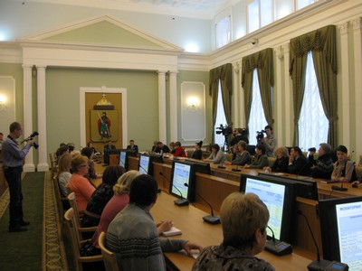
01.02.2013 12:38

1 февраля в большом зале здания муниципалитета прошёл круглый стол, посвящённый обмену опытом работы социальной программы «Ветераны», действующей в подмосковных Химках, и рязанской социальной программы «Забота». Глава администрации Рязани Виталий Артёмов напомнил, что в Химках программа «Ветераны» действует уже семь лет.
— Опыт нам понравился, мы его изучили, и в прошлом году подобная социальная программа заработала в Рязани. Сначала к ней присоединились 14 магазинов, сегодня их количество возросло. Только за 2012 год мы выдали более 50 тысяч карточек программы «Забота», горожане за это время сэкономили 6,5 миллиона рублей, — рассказал Артёмов.
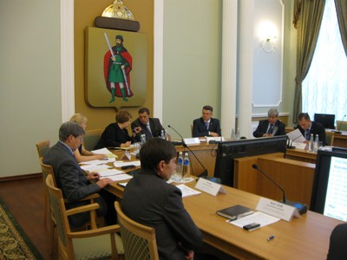
Президент Рязанской Торгово-промышленной палаты Татьяна Гусева поблагодарила представителей Химок за хороший пример. Она сообщила, что в настоящий момент количество участников программы «Забота» возросло до 26, ещё шесть магазинов планируют присоединиться. Среди предприятий — пять хлебозаводов и пять молокозаводов, в отличие от Химок, в рязанской программе участвуют крупные супермаркеты, а также предприятия сферы обслуживания. В частности, 21 января к «Заботе» присоединилась химчистка «Лаванда», а 28 января — аптека «Ригла» и ортопедический салон, на следующую неделю назначены переговоры с парикмахерскими салонами.
— Рязанские магазины не получают компенсации за участие в программе, как химкинские, но они увеличивают поток покупателей, что помогает им конкурировать с федеральными сетями, — отметила Гусева.
Советник президента Российской ТПП Владимир Губернаторов отметил большую роль администрации Рязани в реализации социальной программы. Он вручил Виталию Артёмову Почётный знак Российской торгово-промышленной палаты, а от Рязанской ТПП глава администрации Рязани получил диплом «Человек года» за организацию соцпрограммы. Глава городского округа Химки Олег Шахов отметил, что реализация подобной программы полезна не только льготникам, но и помогает держать цены на продукты питания в целом.
— Я удивлён и приятно поражён той скоростью, с которой вы смогли внедрить эту программу, — обратился он к рязанцам. — Уверен, скоро нам будет чему поучиться у вас.
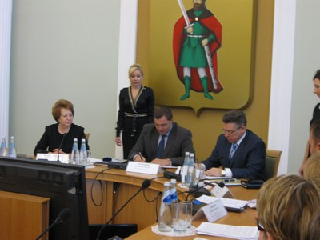
В ходе заседания круглого стола Виталий Артёмов и Олег Шахов подписали соглашение о взаимодействии между администрациями городов. Соглашение определяет, что производители Рязани смогут реализовывать свою продукцию в Химках. Кроме того, в Рязани будет прорабатываться вопрос о предоставлении участникам программы «Забота» компенцации в виде городских субсидий. Глава муниципального образования, председатель Рязанской городской Думы Лариса Максимова заверила собравшихся, что этот вопрос будет рассмотрен депутатским корпусом, как только поступит соответствующее представление администрации Рязани.

